**ACTIVIDADES DESARROLLADAS EN PRACTICAS PRE PROFESIONALES**

**Sprint 6**

**lunes 25 de noviembre 2024**

Para eliminar una unidad que se encuentra en la lista del catálogo de unidades se establece el borrado lógico en el parámetro de usuEstado de la tabla designada por lo que se establece el 0==borrado y 1==no_borrado

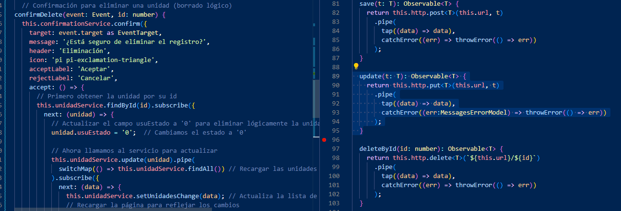

De nuestro código se establece y se presenta en la interfaz el borrado con el siguiente mensaje

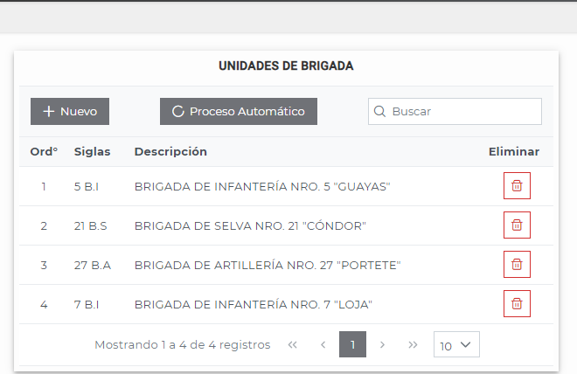 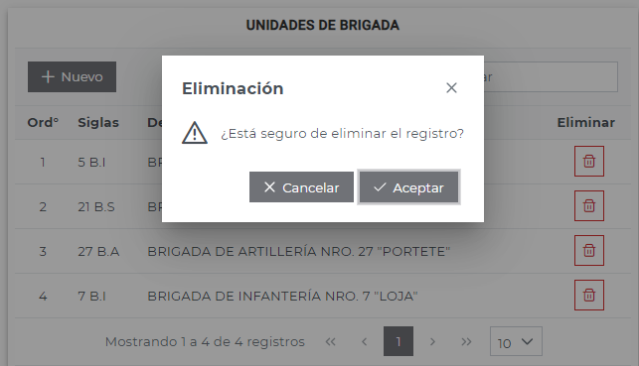

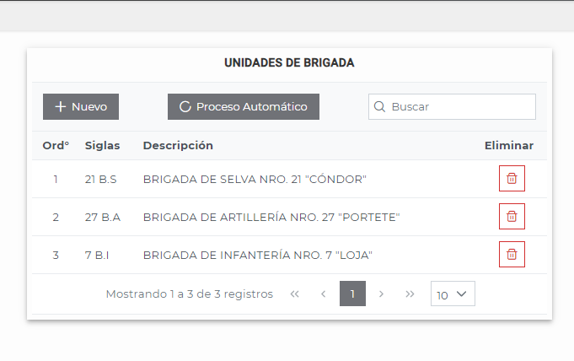

En nuestra base de datos se actualiza el borrador lógico de usuEstado de 1 a 0

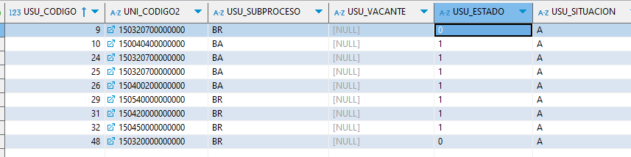

**martes 26 noviembre 2024**

Se toma en cuenta que al modificar el nombre de un parámetro de la base de datos se vuelve a codificar el guardado en base a la estructura del POST que maneja el servicio. Y agregar en UnidadModel la estructura

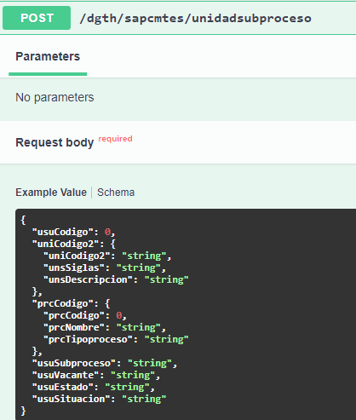 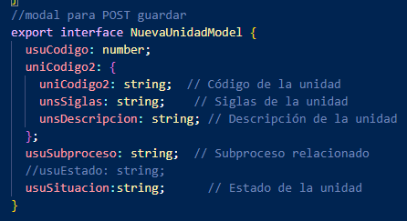

En el formulario en la funcion de guarda se sigue la misma estructura de envio y guardado llamando el metodo para brigada y batallón

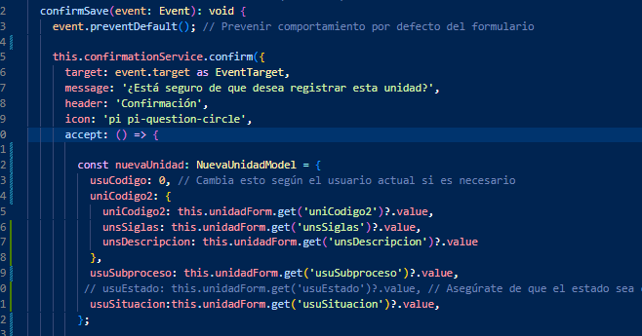

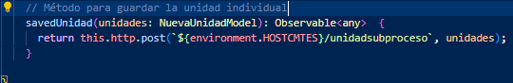

Se realizan pruebas de guardado existosas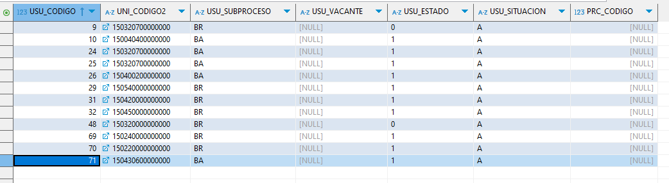

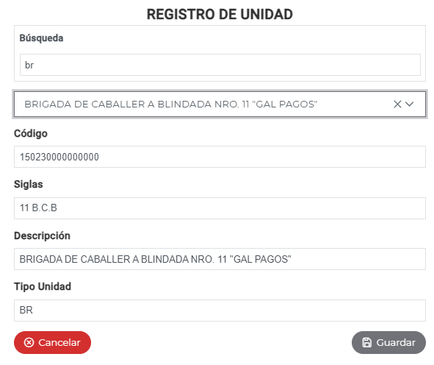 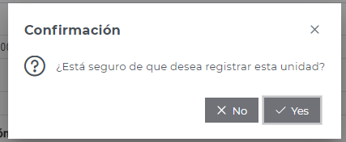

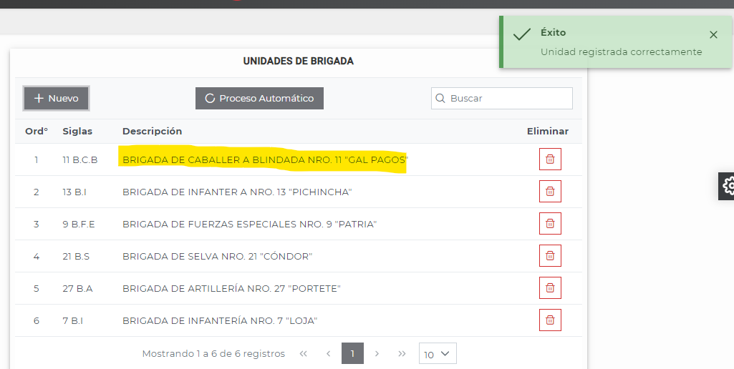

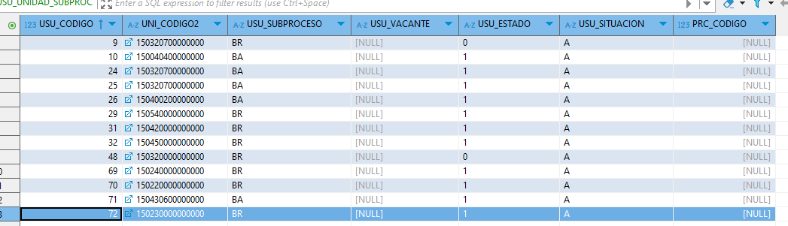

Se tiene en cuenta el modificado del modelo de las unidades de acuerdo al servicio POST   
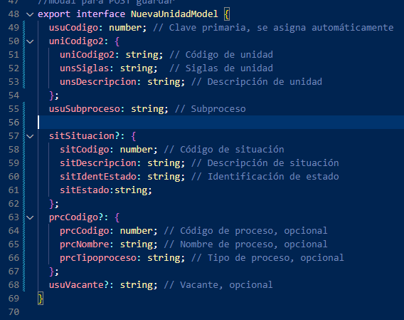

**Miércoles 27, Jueves 28, Viernes 29 noviembre 2024**

Se sigue con el botón de proceso automático, el servicio que se usa para llamar a las unidades por GET

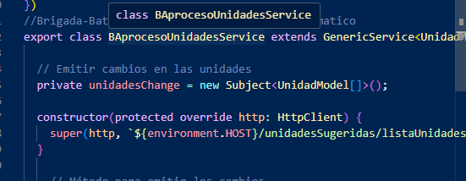

Se trabaja con el listado de opciones para la elección de unidades de la pantalla

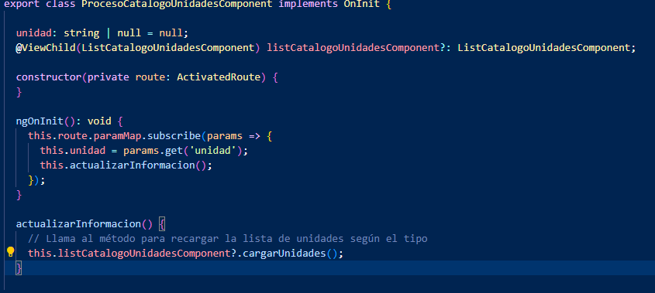

**28**

Cambios de backend nuevas relaciones con tabla PSIT_SITUACION y asignación de parámetros

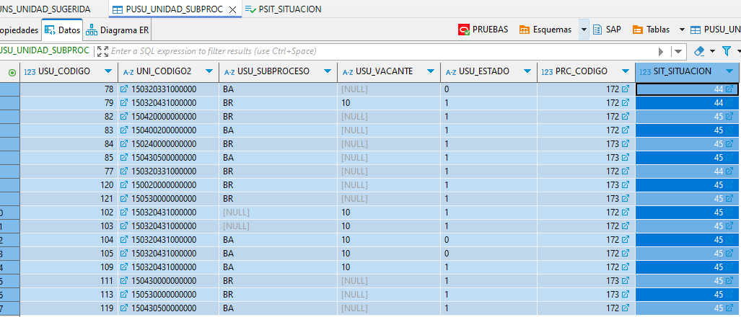

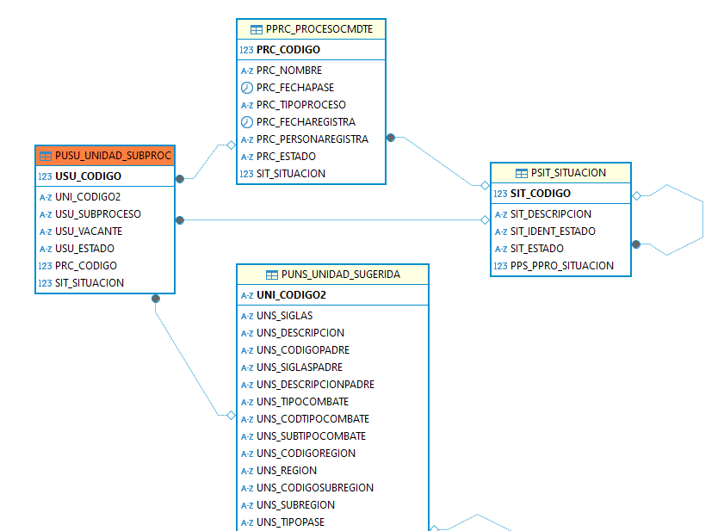

con estos cambios se toma él cuenta servicios para el GET Y POST.

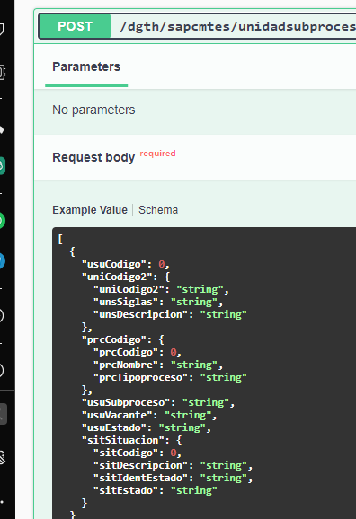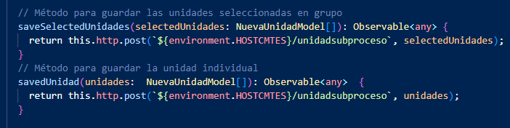

Se cambia el modelo para jalar datos de cada relación de las tablas

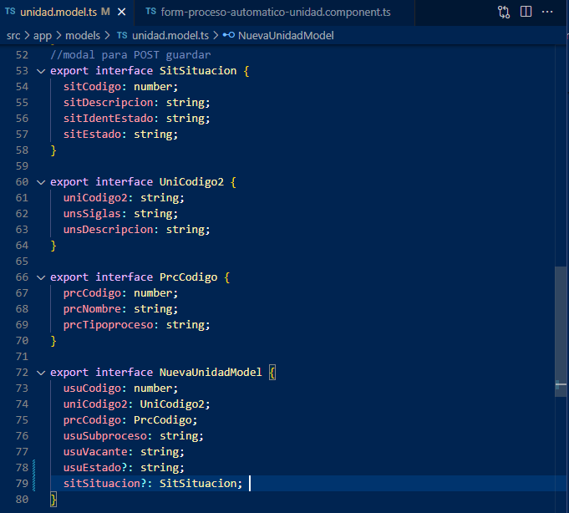

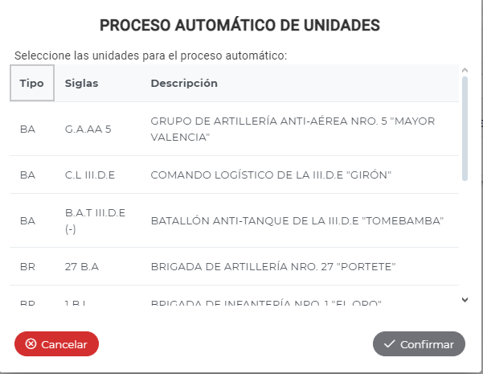

**29**

Después de cargar las unidades en la tabla que se presentan para la selección se usa la función confirmProcess para su guardado

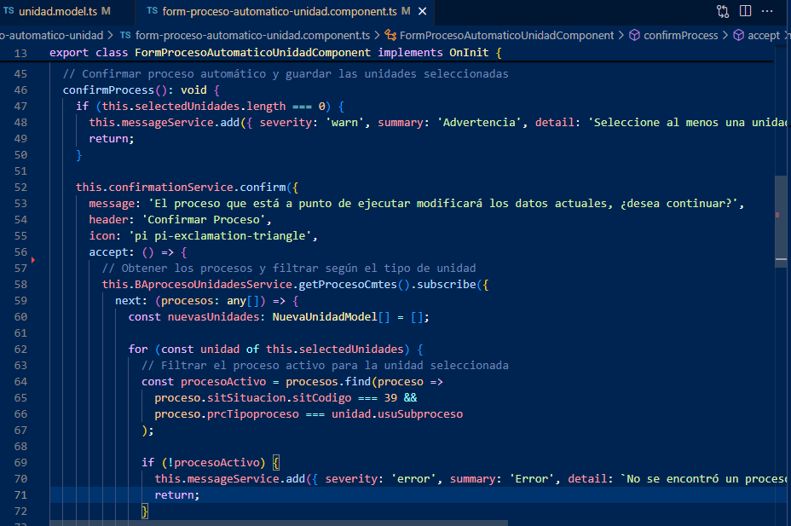

Para el guardado y envió de la solicitud POST se hace mediante el siguiente modelo y estructura y con su respectivo llamado de servicio saveSelectedUnidades()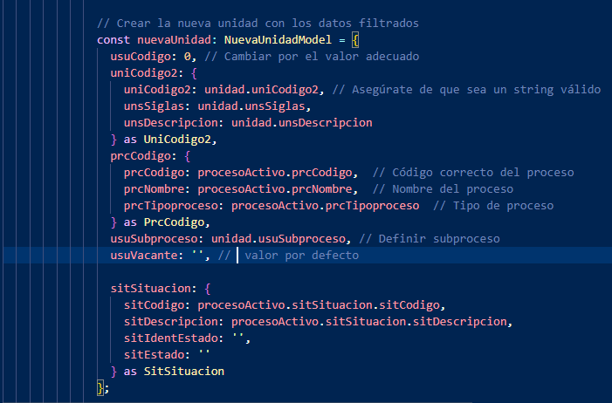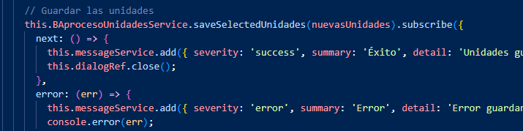

Se realizan pruebas de forma exitosa

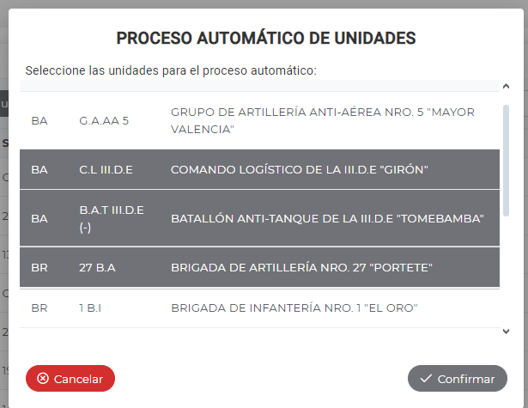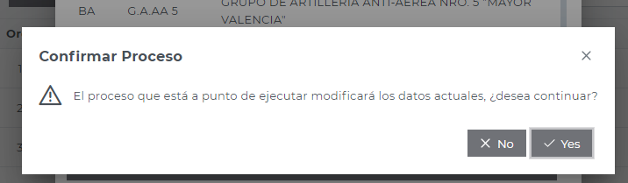

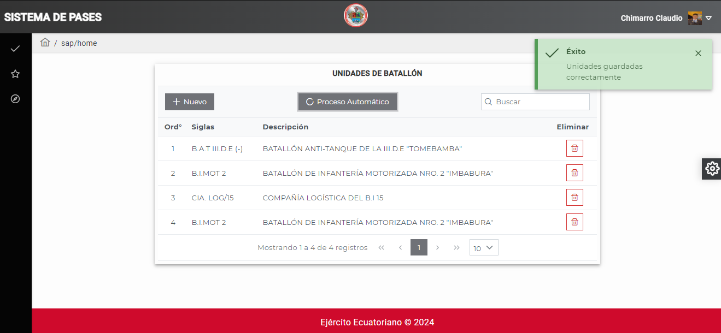

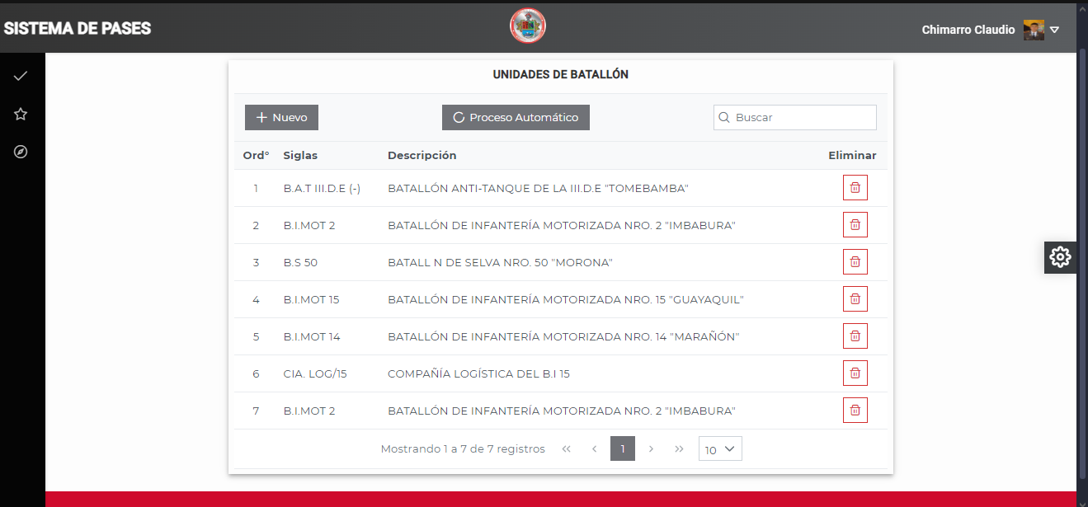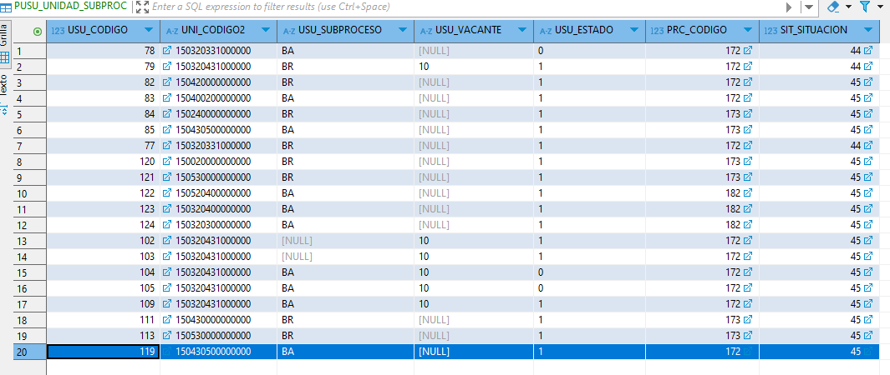

Se suben al GITLAB los cambios y guardados

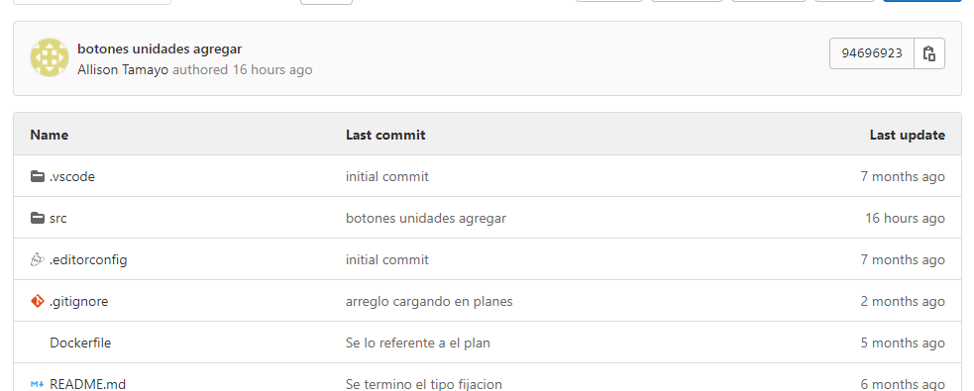

**02 de diciembre del 2024**

Cambios de funciones para guardado de unidades usando un servicio de actualización y llamado al catálogo de situaciones UNIDADES==ACTIVO

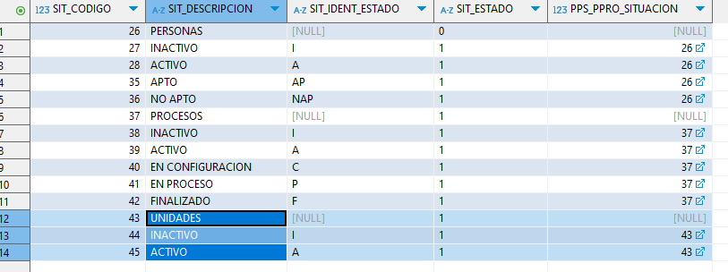

Se realizan pruebas exitosas

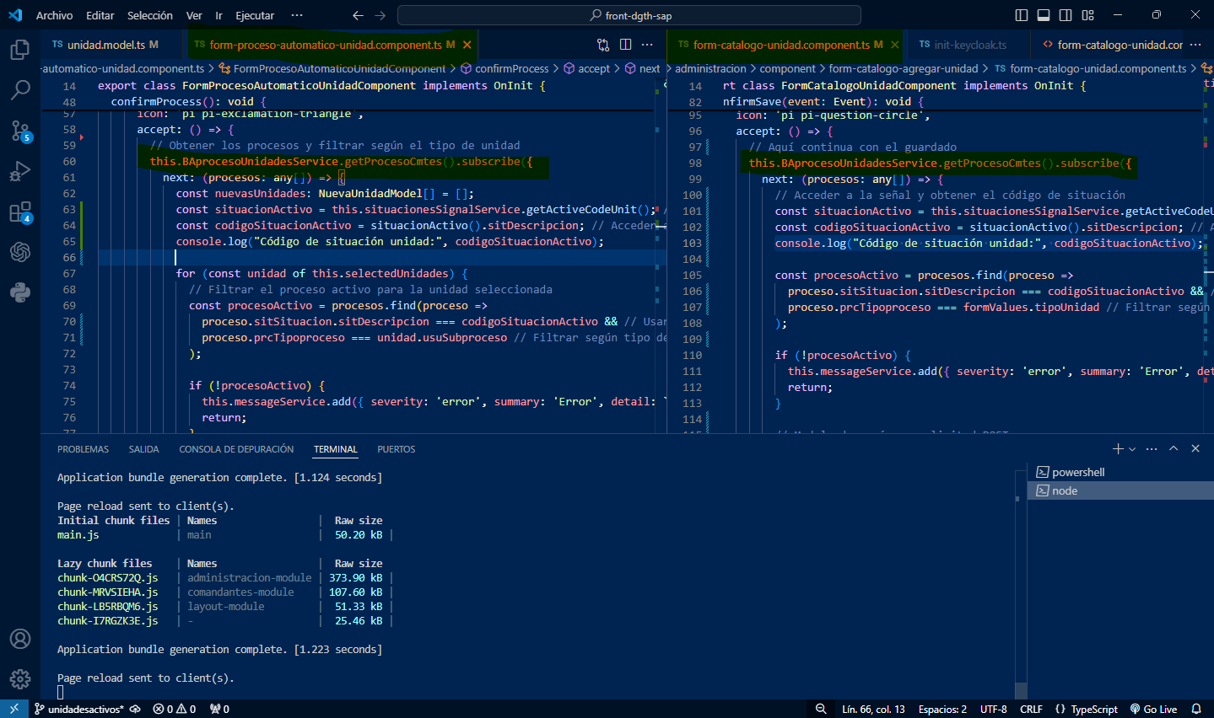

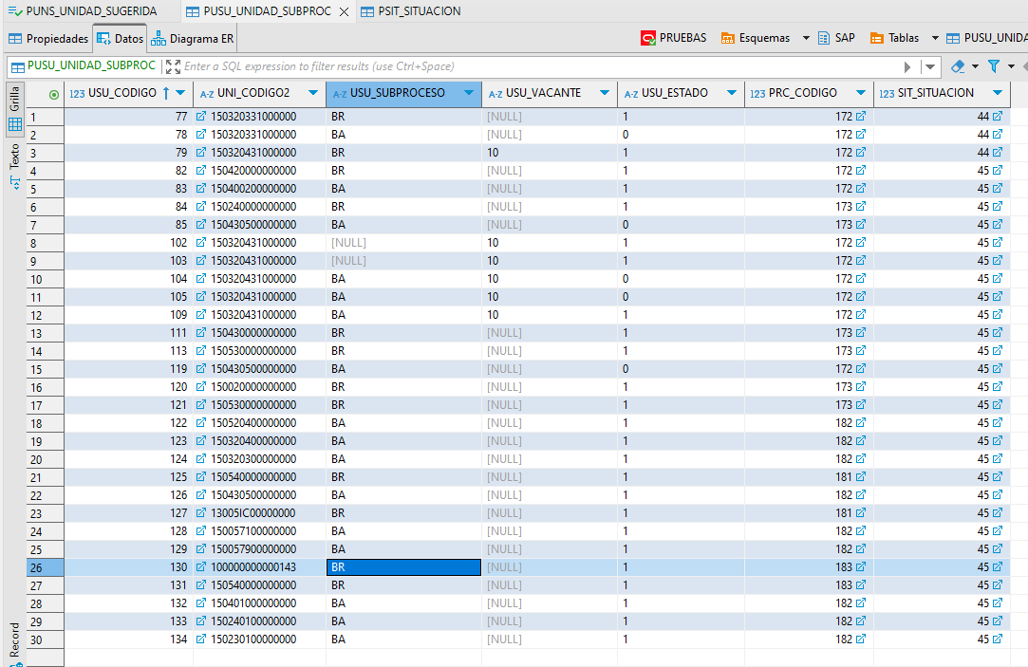

Se presentan cambios y actualización al GitLab

